作 者 推 荐

从律师到作家
莎拉·米切尔（Sarah Mitchell）

作者简介：


莎拉·米切尔（Sarah Mitchell）在诺福克郡长大，在剑桥大学学习法律。她在伦敦做了近20年的大律师，然后转行写作。她的处女作《失落的信》（THE LOST LETTERS）的灵感来自于她父母和祖父母在第二次世界大战中的经历，以及她希望探索战争对妇女和儿童那令人心碎的影响。相比之下，《夫妻》（THE COUPLE）是一部黑暗的心理惊悚小说，它将正确与错误的主题与耗尽的爱情这一古老的复杂问题联系在一起。萨拉和她的丈夫现在住在美丽的北诺福克，有三个快长大的孩子，还养了两只狗和一匹叫乔伊的马。


中文书名：《英国姑娘》
英文书名：The English Girl
作 者：Sarah Mitchell
出 版 社：‎ Bookouture
代理公司：DHA/ANA/Claire Qiao
出版时间：2021年6月
代理地区：中国大陆、台湾
页 数：316页
审读资料：电子稿
类 型：小说

内容简介：

他是德国人。她是英国人。他们的国家互相敌对。爱能使他们走到一起吗？这个故事的灵感来自于一个令人难以置信的真实事件，这是一个面对战争拥有希望和一个因无法选择而留下遗憾的令人伤心的故事。

1946年，英国诺福克郡：当德国战俘被送往附近的营地时，悲伤和恐惧在弗兰的小村庄里蔓延开来。在她心爱的哥哥死在前线后，弗兰不能把新来的人看作是他的杀手。

当德国人在海滩上清除地雷时，因为急于帮助伤员，弗兰认识了囚犯托马斯。托马斯的善良、艺术天性和他的勇敢，以及为了救人而将自己置于危险之中，改变了弗兰的一切。她意识到他是一个和她哥哥一样的男孩，被迫在一场他从不相信的战争中战斗。

从那天起，弗兰和托马斯之间有了一种强大的、无法言说的联系。但是，随着欧洲各地战线的拉开，村子里的紧张局势达到了濒临崩溃的地步，有些东西他们无法控制……

1989年，柏林：蒂芙尼从伦敦来到柏林，此时分裂一个国家的墙终于倒塌。她只说了几句德语，就和街上的陌生人一起庆祝，穿越了东西柏林的边界。在她的口袋里有一封写给她祖母的皱巴巴的信，这封信因年代久远而发黄，使她开始寻找一个战时的秘密，这封信足以改变她的未来……

这是一本即使阅读完也会一直随身带着的书。喜欢菲奥娜·瓦尔皮、《被遗忘的村庄》（The Forgotten Village）和《真爱收信中》（The Guernsey Literary and Potato Peel Pie Society）的粉丝们从一开始就会被这本令人难忘的战时故事所吸引，一直到最后令人震惊的结尾。
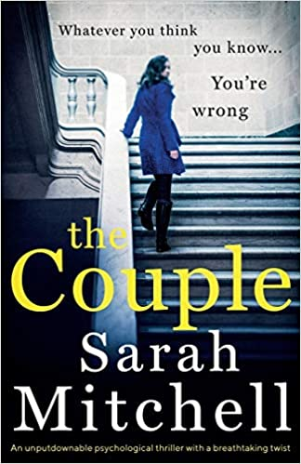
中文书名：《夫妻》
英文书名：The Couple
作 者：Sarah Mitchell
出 版 社：‎ Bookouture
代理公司：DHA/ANA/Claire Qiao
出版时间：2019年2月
代理地区：中国大陆、台湾
页 数：300页
审读资料：电子稿
类 型：小说

内容简介：

无论你认为自己知道什么……你都错了。

经过四个月的疯狂恋爱，律师克莱尔和酒店企业家安格斯订婚了。幸福又成功，克莱尔和安格斯准备开始他们的新生活，他们找到了他们自认为完美的家。

但是，当克莱尔见到卖房子给他们的马克时，她觉得这个男人看起来异常的熟悉。他看起来完全像她五年前爱过的那个男人，那个她不忍心失去的男人。

当克莱尔发现自己不可抗拒地被马克所吸引，并越过了她从未想过的界限时，安格斯的行为也变得越来越可疑。很快，克莱尔不知道她是否能相信马克、安格斯……甚至是她自己。

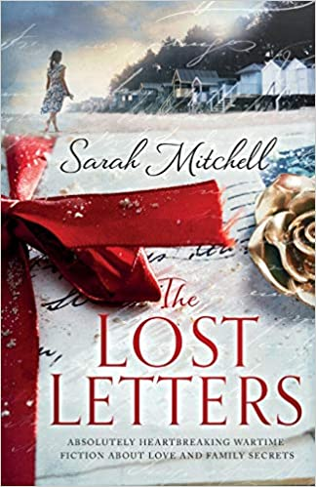
中文书名：《丢失的信件》
英文书名：The Lost Letters
作 者：Sarah Mitchell
出 版 社：‎Bookouture
代理公司：DHA/ANA/Claire Qiao
出版时间：2018年7月
代理地区：中国大陆、台湾
页 数：320页
审读资料：电子稿
类 型：小说

内容简介：

这是一部扣人心弦的读书会小说，讲述了战争时期的禁忌之爱、友谊和家庭秘密。非常适合喜欢凯瑟琳·休斯的《信》（The Letter）、尼古拉斯·史派克的《恋恋笔记本》（The Notebook）以及《真爱收信中》（The Guernsey Literary and Potato Peel Pie Society）的粉丝。

如果保证你所爱的人的安全意味着永远不会再见到他们，那会怎样？

加拿大，现在：
当玛莎深爱的父亲去世时，他给她留下了两样东西：给一个叫“卡特金”的英国女人的神秘藏书，以及前往英国海滨小镇滨海韦尔斯的海滩小屋的路线。玛莎正处于自己人生的痛苦十字路口，她希望抓住这个机会去英国旅行——去发现更多关于她家族的过去，以及她父亲的秘密通讯员的身份。

1940年，诺福克：
西尔维娅的丈夫霍华德去打仗了，她正在努力独自抚养她的两个孩子。她唯一的慰藉是她在韦尔斯的海滩小屋，以及她与康妮——一个她在海滩上遇到的女人的友谊。这两个女人之间慢慢产生了一种可以持续一生的纽带，西尔维娅告诉康妮那些无人知晓的秘密：关于一个秘密情人……和一个孩子。

但战争的悲剧带来了令人心碎的选择。两个女人之间的承诺将在岁月中回响，并可能改变玛莎的一切……

谢谢您的阅读！
请将反馈信息发至： 乔明睿（Claire）
安德鲁﹒纳伯格联合国际有限公司北京代表处
北京市海淀区中关村大街甲59号中国人民大学文化大厦1705室, 邮编：100872
电话：010-82449026
传真：010-82504200
手机：15804055576
Email: Claire@nurnberg.com.cn
网址：www.nurnberg.com.cn
微博：http://weibo.com/nurnberg
豆瓣小站：http://site.douban.com/110577/
微信订阅号：ANABJ2002

